*Практическая работа 8. «Линейные статистические модели или модели регрессии»*

Цель работы:

1. ознакомление с линейными статистическими моделями;
2. ознакомится с встроенным в пакет при помощи функций polyfit, polyval матричным методом;
3. убедиться в том, что матричный метод в координатной форме приводит к задачам регрессии.

Задание и ход работы

Построить по соответствующим варианту данным квадратичный P2 и линейный P1 многочлены на промежутке delta= [xmin, xmax]. Добавить к значениям многочлена n независимых значений случайной величины Z~N(0,s^2). Выбрать на промежутке delta n точек: b1=xmin, b2=xmin+h, b3=xmin+2h,..., bn=xmax; h=(xmax-xmin)/(n-1). Найти в этих точках значения зашумленных многочленов (Y). По этим исходным данным оценить коэффициенты исходных многочленов P2 и P1 и значения X=Y-Z (с получением оценки значений - Yn) матричным методом и через функции Matlab или Octave: polyfit, polyval для квадратичного многочлена. Для линейного многочлена использовать также уравнение выборочной линейной регрессии. Проверить ортогональность Yn-Y и Yn (проецирующего вектора и проекции). Найти оценку уровня шума s. В качестве результата вывести исходные данные и все возможные их оценки. Привести графики исходных многочленов и полученных оценок (значения многочленов в выбранных точках, полученные различными методами должны совпасть).

Вариант 18.

Границы интервала: [1.2, 3.3],

число точек: 49

квадратичная функция: 1.8–3.4x – 5.8x^2

линейная функция: 1.2–2.6x

уровень шума 1.9.

Линейная регрессия:

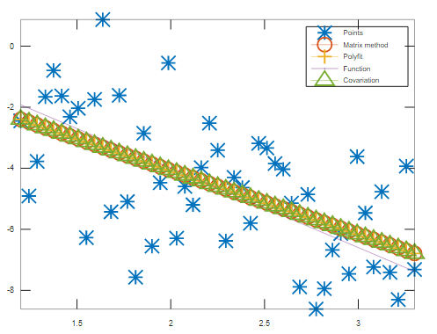



Матричный метод, встроенный метод и метод ковариации дали абсолютно идентичные результаты.

Ортогональность -8.9706e-14, полученный уровень шума 1.86398

Квадратичная регрессия:

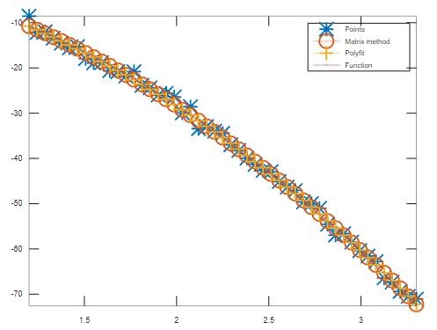



Матричный и встроенный методы дали абсолютно идентичные результаты.

**Вывод:**

Результаты, полученные по матричному методу и встроенному методу из Octave равны. Для линейной регрессии такой же результат дает ковариация. Полученные значения близки к исходным, как и уровень шума. Ортогональность выполнена в обоих случаях.